МИНИСТЕРСТВО ОБРАЗОВАНИЯ И НАУКИ РФ

ФЕДЕРАЛЬНОЕ ГОСУДАРСТВЕННОЕ БЮДЖЕТНОЕ ОБРАЗОВАТЕЛЬНОЕ УЧРЕЖДЕНИЕ

ВЫСШЕГО ПРОФЕССИОНАЛЬНОГО ОБРАЗОВАНИЯ

«ОРЛОВСКИЙ ГОСУДАРСТВЕННЫЙ УНИВЕРСИТЕТ

ИМЕНИ И. С. ТУРГЕНЕВА»

Кафедра информационных систем

**ОТЧЕТ**

по лабораторной работе № 1

на тему: «Основные принципы функционирования операционной системы Linux»

по дисциплине: «Операционные системы»

Выполнил: Кубарев А.Н.

Институт приборостроения, автоматизации и информационных технологий

Направление: 09.03.03 «Прикладная информатика»

Группа: 71-ПИ

Проверил:

Отметка о зачете:

Дата: «____» __________ 2017 г.

Орел, 2017 г.

**Цель работы:**

Изучение архитектуры и принципов функционирования многопользовательской многозадачной операционной системы Linux, особенности ее использования в качестве сервера и рабочей станции.

**Выполнение работы:**

1. Определение дня недели, в который родились:

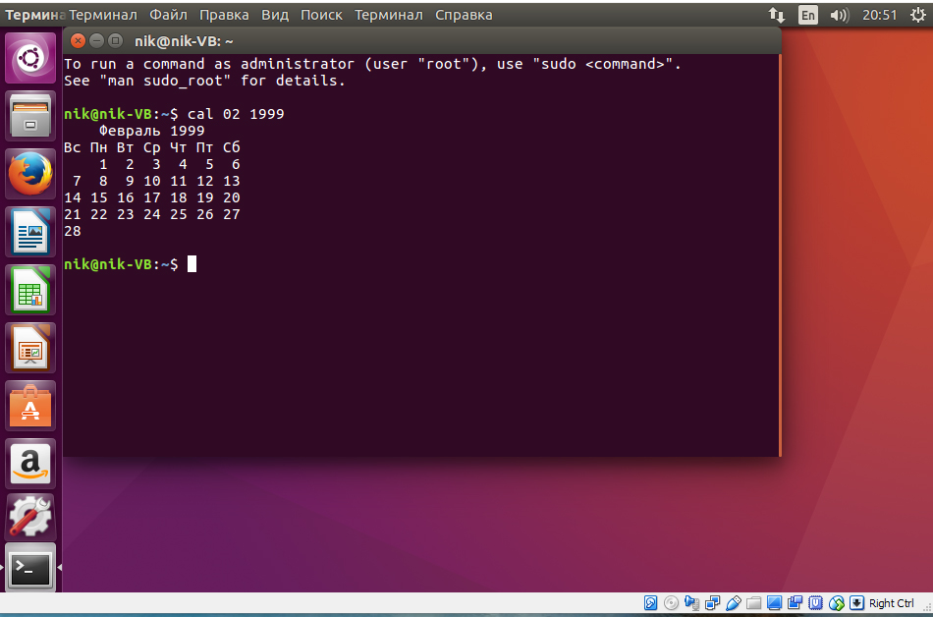

2. Получение информации об активных процессах: 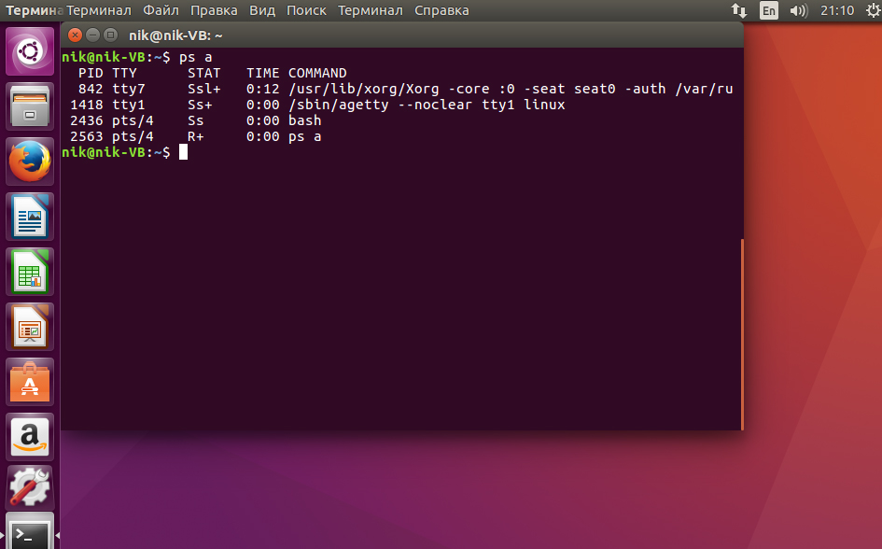

3. Создание двух текстовых файлов в редакторе VI и их просмотр на экране:

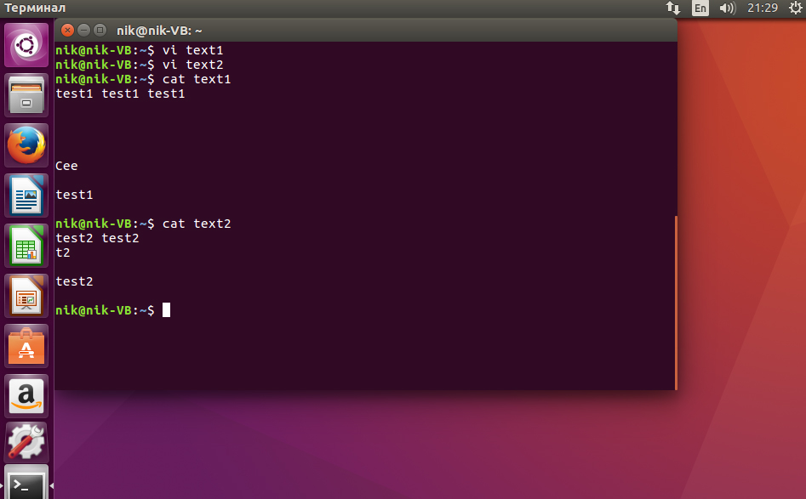

4. Получение информации о работающих пользователях и их количества, запись в файл:

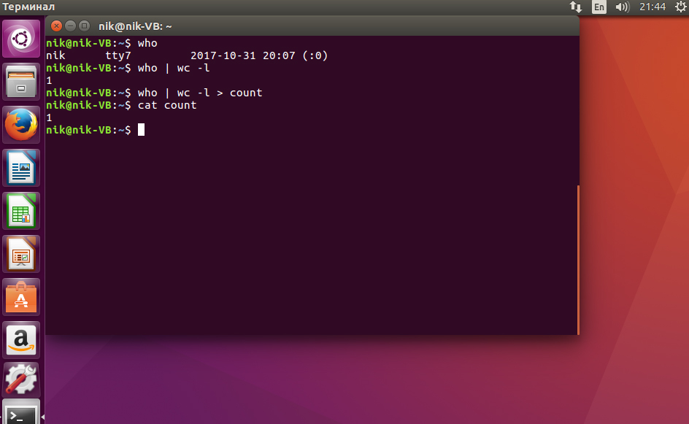5. Объединение текстовых файлов в единый файл и просмотр его на экране: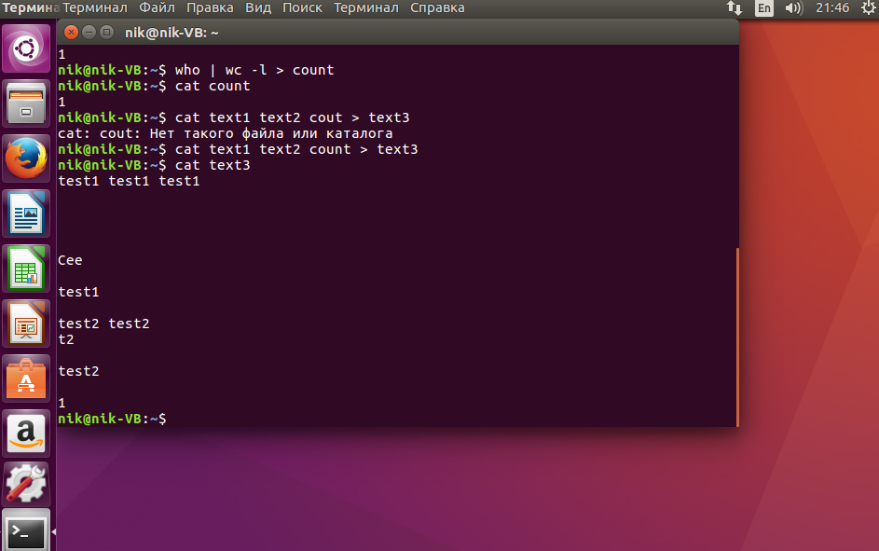

6. Просмотр приоритет своего процесса и уменьшение скорость его выполнения за счет повышения номера приоритета:

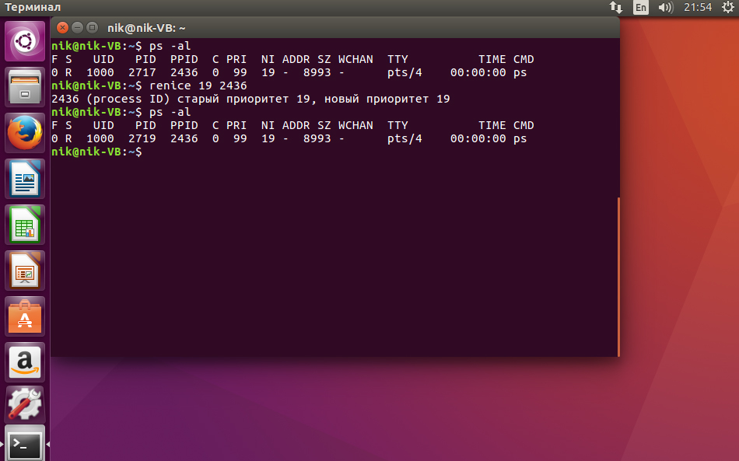7. Используя редактор VI, написание программы на языке С и запуск ее на трансляцию в фоновом режиме; демонстрация текста на экране: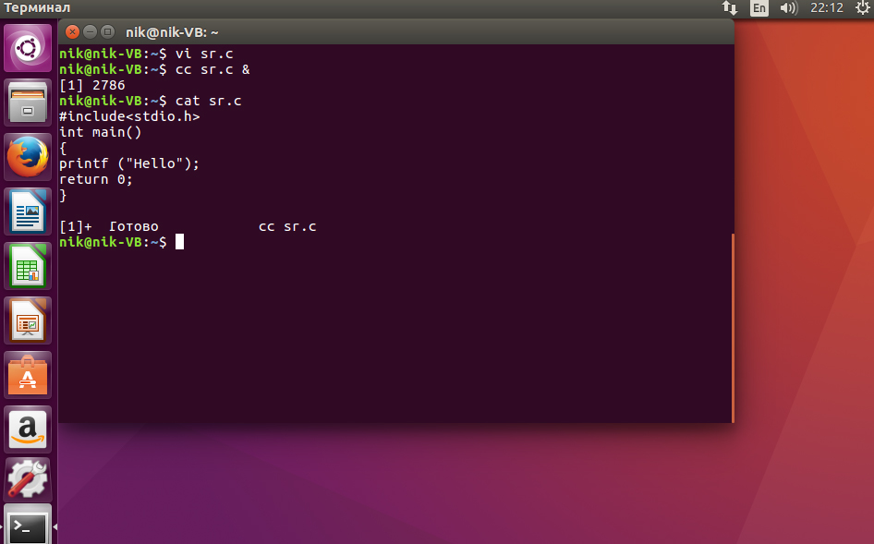

8. Просмотр результата выполнения С программы:

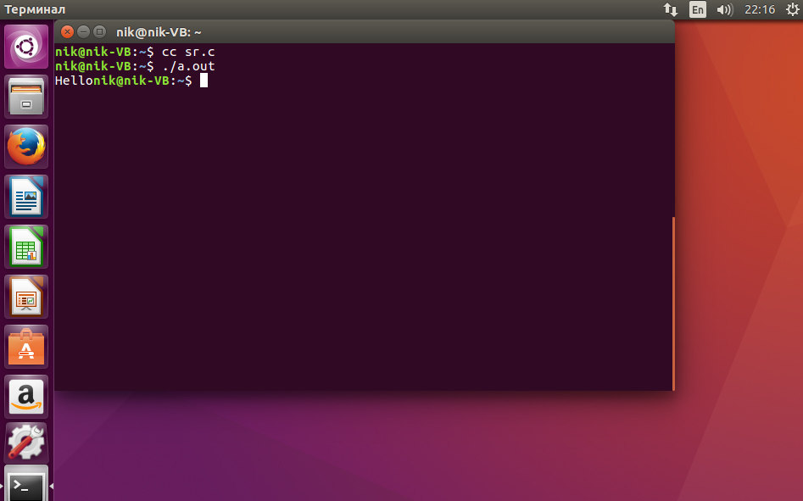

**Ответы на контрольные вопросы:**

1. Перечислите основные функции и назначение многопользовательской многозадачной операционной системы LINUX и ее отличительные особенности от однопрограммной системы DOS.

ОС Linux - OC из семейства UNIX, под управлением которой могут одновременно выполняться несколько задач. Она предназначена для работы на серверах и рабочих станциях, обеспечивает подключение дополнительных терминалов и допускает в этом режиме использование графических оболочек. UNIX-сеpвеpы предназначены для хранения и обработки больших объемов информации. ОС Linux не связана с конкретной моделью компьютеров. Её ядро реализовано на языке высокого уровня (С), что позволяет достаточно легко переносить эту систему с одной платформы на другую. Все действия в ОС Linux оформлены как процессы. ОС Linux поддерживает многопроцессорную архитектуру для параллельного выполнения процессов. Первоначально загружается командный режим, а графический интерфейс требует дополнительного вызова и имеет несколько методов реализации. В инсталляторы системы Linux включается полный набор программного обеспечения, необходимый для работы как в качестве офисного или домашнего компьютера, так и сервера. Интересной особенностью работы системы является возможность одновременной регистрации нескольких пользователей на виртуальных терминалах. Помимо работы с основной файловой системой, можно получить доступ к информации, подготовленной в других операционных системах.

2. Какое назначение имеет ядро системы и интерпретатор команд?

**Ядро в**ыполняет функции управления памятью и процессорами. Осуществляет диспетчеризацию выполнения всех программ и обслуживание внешних устройств. **Интерпретатор команд Shell а**нализирует команды, вводимые с терминала либо из командного файла, и передает их для выполнения в ядро системы.

3. В чем заключается понятие "процесс" и какие операции можно выполнить над процессами?

Понятие процесса характеризует некоторую совокупность набора исполняющихся команд, ассоциированных с ним ресурсов (выделенная для исполнения память или адресное пространство, стеки, используемые файлы и устройства ввода-вывода) и текущего момента его выполнения (значения регистров, программного счетчика, состояния стека и значения переменных), находящуюся под управлением операционной системы. Операции над процессами можно объединить в три пары: создание процесса – завершение процесса; приостановка процесса (перевод из состояния исполнения в состояние готовности) – запуск процесса (перевод из состояния готовности в состояние исполнения); блокирование процесса (перевод из состояния исполнения в состояние ожидания) – разблокирование процесса (перевод из состояния ожидания в состояние готовности). Еще одна операция, не имеющая парной: изменение приоритета процесса.

4. Как задаются и выполняются простые и сложные команды?

Формат команд в ОС LINUX следующий:  имя команды [аргументы] [параметры] [метасимволы]  Имя команды может содержать любое допустимое имя файла; аргументы - одна или несколько букв со знаком минус (-); параметры - передаваемые значения для обработки; метасимволы интерпретируются как специальные операции. В квадратных скобках указываются необязательные части команд.

Группы команд или сложные команды могут формироваться с помощью специальных символов (метасимволов):

& - процесс выполняется в фоновом режиме, не дожидаясь окончания предыдущих процессов

? - шаблон, распространяется только на один символ;   
* - шаблон, распространяется на все оставшиеся символы

| - программный канал(стандартный вывод одного процесса является стандартным вводом другого)

> - переадресация вывода в файл

< - переадресация ввода из файла

; - если в списке команд команды отделяются друг от друга этим знаком, то они выполняются друг за другом

&& - эта конструкция между командами означает, что последующая команда выполняется только при нормальном завершении предыдущей команды ( код возврата 0 )

|| - последующая команда выполняется только, если не выполнилась предыдущая команда ( код возврата 1 )

() - группирование команд в скобки

{ } - группирование команд с объединенным выводом

[] - указание диапазона или явное перечисление (без запятых)

» - добавление содержимого файла в конец другого файла

5. Какие функции выполняет командный интерпретатор Shell?

Обеспечивает интерфейс "пользователь-ядро" и выполняет следующие функции: интерпретация команды (проверка команды на синтаксис, если команда набрана не правильно shell выдаст сообщение об ошибке); обработка имен файлов, определенных через метасимволы (интерпретатор shell разрешает использование большого набора метасимволов, для сокращения записи имен файлов.); осуществление переадресации ввод/вывод (если требуется, интерпретатор shell легко перераспределяет устройство); создание среды пользователя (для каждого пользователя shell организует доступ к любой команде.); поддержка командного языка (для эффективного взаимодействия команд в рамках программ на командных языках интерпретатора разрешает использование специальных переменных, обычно идентификаторов, которые объявляют и инициализируют присваиванием).